八年级物理上册
质量和密度实验探究题训练
【一】在“探究物质的密度”的实验中，如图所示是我们实验用的天平，砝码盒中配备的砝码有100g、50g、20g、10g、5g等。
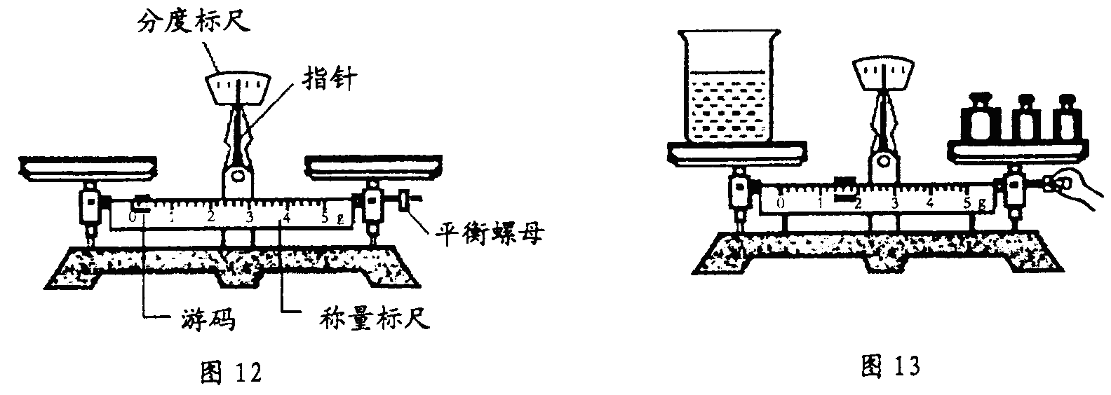

请填写下列空格：
（1）调节天平时应将 游码 移至零刻度处，然后调节 平衡螺母 ，使天平横梁平衡。
（2）小王同学进行了下列实验操作：
A．将烧杯中盐水的一部分倒入量筒，测出这部分盐水的体积V；
B．用天平测出烧杯和盐水的总质量m_{l}；
C．用天平测出烧杯和剩余盐水的总质量m₂；
以上操作的正确顺序是： B A C (填字母代号)。
(3)小王测量烧杯和盐水的总质量m_{l}时，估计盐水和烧杯的总质量在150g左右。
试加砝码时，应用镊子夹取100g、50g砝码各1个放入右盘中，若指针右偏，则应取下 50 g砝码，试加上其它砝码，同时调节游码。
(4)如图所示是小李同学在实验操作过程中的情况。他的错误是：测量质量过程中不能调节平衡螺母 。
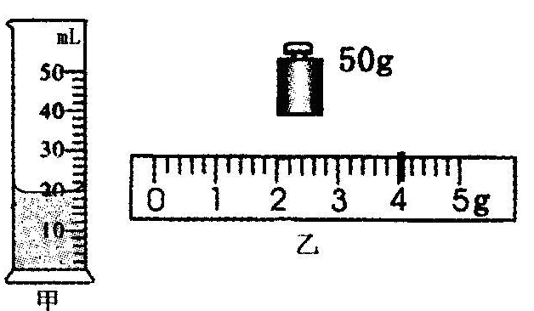
【二】在“测量盐水密度”的实验中：

(1)将天平放在水平桌面上，游码置于标尺的零刻度处，调节 平衡螺母 ，使横梁平衡；
(2)在烧杯中倒人盐水，称出烧杯与盐水的总质量为75g；
(3)将烧杯中一部分盐水倒人量筒中(如图甲所示)，则量筒内盐水的体积是 20 cm³。再称量烧杯和剩下的盐水总质量时，发现加减砝码总不能使天平平衡，这时应移动 游码 使天平平衡；
(4)若天平再次平衡时所用的砝码、游码位置如图乙所示，则倒入量筒内的盐水质量为 21 g。通过计算可知盐水的密度为 1.05x10³ kg／m³。

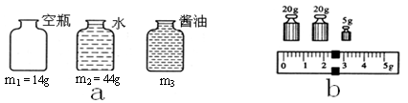
【三】小刚同学想测酱油的密度，但家里只有天平、小空瓶，而没有量筒．他思考后按照自己设计的实验步骤进行了测量，测量内容及结果如图22所示。
图22

（1）他第三次测得物体的质量如图22b中砝码和游码所示，其结果m₃＝ 47.4 g。
（2）请按照图22a的顺序写出对应的实验步骤：
第一步： 用调节好的托盘天平测量出空瓶的质量m₁ 。
第二步： 把空瓶装满水，调平天平，测出水和瓶的总质量m₂ ,算出瓶的容积v 。
第三步： 倒出水，装满酱油，调平天平，测出酱油和瓶的质量m₃ ，则可算出酱油密度。
（3）请你根据小刚测量的数据帮他计算出酱油的密度 1.113 g/ cm³ 。

【四】小明同学在测定液体密度的实验中，没有把容器的质量测出来，而是多次测出容器和液体的总质量，并记录在下表中。根据表中的数据求得液体的密度是 0.8 g/cm³，容器的质量是 55 g。
实验次数 | 1 | 2 | 3 | 4
液体体积V/cm³ | 15 | 22 | 50 | 80
液体和容器的总质量m/g | 67 | 72.6 | 95 | 119

【五】下面是小丽在测量一块矿石密度时的主要步骤。
（1）下面的操作有哪些是必要的，请你把必要的操作按正确的顺序将序号排列出来：
A．用调节好的天平测出量筒的质量为200g
B．向量筒中倒进一些水，测出这些水的体积15 cm³ C．用调节好的天平测出矿石的质量28g
D．将矿石浸没在量筒中，测出矿石和水的总体积25 cm³
E . 将必要的数据填入下表中，利用相应公式，求出矿石的密度。
正确的操作顺序为 C B D E 。
（2）请你把必要的物理量和数据填入下表中，并求出矿石的密度：
物理量 | 矿石的质量m | 矿石和水的总体积v | 水的体积v | 矿石的体积v | 矿石的密度kg/m³
数 据 | 28g | 25cm³ | 15cm³ | 10cm³ | 2.8x10³

【六】小刚想了解花生油的密度：
⑴ 小刚想，花生油是油类，它的密度应该比水小，于是他滴了一滴油在水中，发现油浮在水面上，由此可以证明他的猜想是 正确 的.
(2)在调节天平平衡时发现指针指在分度盘如图14的位置，他应该将平衡螺母向 左 移动.
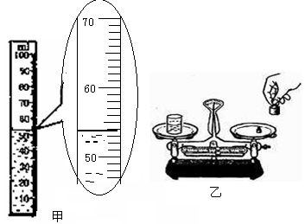
(3)用天平测出烧杯和花生油的总质量为150g，然后将一部分花生油倒入量筒中，再测出剩余花生油和烧杯的质量为106.8g，读出量筒中花生油的体积，如图15甲所示，最后算出花生油的密度，请你将测得的结果填入下表.
图15

烧杯和花生油的总质量（g） | 烧杯和剩余花生油的质量（g） | 花生油的质 量（g） | 量筒中花生油的体积(cm³) | 花生油的密度(g/ cm³⁾
150 | 106.8 | 43.2 | 54 | 0.8
（4）图15乙是他在实验结束后整理器材的情景，其中操作不规范的是 用手拿砝码 .

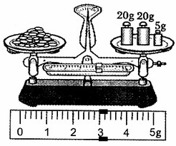
【七】晓松在参观一个容积为5×10³m³粮仓时，想知道这粮仓能装多少质量的稻谷。于是他取一小包稻谷作样品，进行了以下实验：

(1)调节天平平衡时，发现天平的指针偏向分度标尺的右侧。此时，应将平衡螺母向 左 调(选填“左”或“右”)，直至天平平衡。
(2)取适量稻谷倒入左盘，在右盘中加减砝码，并移动称量标尺上的 游码 ，使天平重新平衡。所用的砝码和游码的位置如图所示，则稻谷质量为 48 g。将这些稻谷倒人量筒中压实，测出它的体积为40cm³。
(3)稻谷的密度为 1.2 g/cm³，这个粮仓大约能装 6x10⁶ kg的稻谷。

